Міністерство освіти і науки України

Національний університет «Львівська політехніка»

Кафедра систем штучного інтелекту

=

**Звіт**

про виконання

**Лабораторних та практичних робіт № 2**

***з дисципліни:*** «Мови та парадигми програмування»

***з розділу***: ««**Лінійні та розгалужені алгоритми. Умовні оператори. Константи, змінні»»**

***Виконав(ла):***

студент групи ШІ-13

Мельников Дмитро Володимирович

# **Тема роботи:**

**1)Управління вимогами (розуміти завдання) та проектування (намалювати блок-схеми та оцінити завдання 2-6)**

**2)Програмування: VNS Lab 1 Завдання 1**

**3)Програмування: VNS Lab 1 Завдання 2**

**4)Програмування: Algotester Lab1 Завдання 1**

**5)Програмування: Практичне завдання**

**6)Програмування: Завдання для самостійної практики**

**7)Звіт про документацію результатів і заходи щодо розміщення результатів (документи та програми на GitHub)**

# **Мета роботи:**

**Виконати Vns-lab 1 перше та друге завдання. Виконати Algo_lab 1 та практичну номер 3**

# **Теоретичні відомості:**

1) **Виконати завдання 2-3 та зробити звіт до цих завдань**

**Теоретичні відомості:**

**Теоретичні відомості з переліком важливих тем:**

**Тема №1: Програмування: VNS Lab 1 Завдання 1**

**Тема №2: Програмування: VNS Lab 1 Завдання 2**

**Тема №3: Програмування: Algotester Lab1 Завдання 1**

**Тема №4: Програмування: Практичне завдання**

**Тема №5: Програмування: Завдання для самостійної практики**

1. Індивідуальний план опрацювання теорії:

* Тема №1: **Програмування: VNS Lab 1 Завдання 1**
* **Джерела Інформації**
  + Джерела Інформації
  + https://www.programiz.com/cpp-programming/library-function/cmath
  + Що опрацьовано:
  + Вивчив бібліотеку Cmath та спробував написати легеньку програму
  + Статус: Ознайомлений
  + Початок опрацювання теми: 13.10.2023
  + Звершення опрацювання теми: 13.10.2023
* Тема №2: **Програмування: VNS Lab 1 Завдання 2**
  + Джерела Інформації:
  + Лабораторна робота
  + Що опрацьовано:
  + Навчився використовувати префіксні оператори для збільшення та зменшення
  + Статус: Ознайомлений
  + Початок опрацювання теми: 13.10.202
  + Звершення опрацювання теми: 13.10.2023
* Тема №3: **Програмування: Algotester Lab1 Завдання 1**
  + Джерела Інформації:

https://algotester.com/en/ProblemSolution/MyQueue?page=1&size=100&search=

* + Що опрацьовано:

Навчився користуватись Алготестером виконав завадння

* + Статус: Ознайомлений
  + Початок опрацювання теми: 18.10.2023
  + Звершення опрацювання теми: 10.11.2023
* Тема №_4 **Програмування: Практичне завдання**
  + Джерела Інформації:
  + <https://www.programiz.com/cpp-programming/switch-case>
  + https://learn.microsoft.com/ru-ru/cpp/cpp/if-else-statement-cpp?view=msvc-170
  + Що опрацьовано:

Написав практичну по погоді з використанням операторами (If,else) та switch

Статус: Ознайомлений

* + Початок опрацювання теми: 31.10.2023
  + Звершення опрацювання теми: 31.10.2023
* Тема №_5 **: Програмування: Завдання для самостійної практики**
  + Джерела Інформації:
  + Відео
  + Що опрацьовано:

Написав елементарний код

Статус: Ознайомлений

* + Початок опрацювання теми: 09.11.2023
  + Завершення опрацювання теми: 10.11.2023

# **Виконання роботи:**

## **1. Опрацювання завдання та вимог до програм та середовища:**

Завдання № 1 : **Програмування: VNS Lab 1 Завдання 1**

* 15 варіант
* **Блок схема**
* 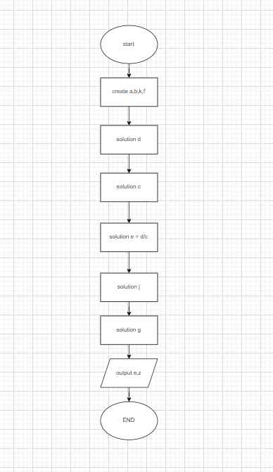

## **4. Код програм з посиланням на зовнішні ресурси:**

Завдання №1 Деталі по програмі + Вставка з кодом з підписами до вставки. Посилання на файл програми у пул-запиті GitHub

#include <cmath>

#include <iostream>

#include <cstdio>

// char name[50];

using namespace std;

int main(){

double a = 1000;

double b = 0.001;

double d = pow(a + b,3) - pow(a,3);

double c = 3*a*pow(a,2) + pow(b,3) + 3*pow(a,2)*b;

double e = d/c;

float k = 1000;

float f = 0.001;

float j = pow(k +f,3) - pow(k,3);

float g = 3*a*pow(k,2) + pow(f,3) + 3*pow(k,2)*f;

float z = j/g;

cout<<(e)<<endl;

cout<<(z)<<endl;

}

Підпис та № до блоку з кодом програми

## **5. Результати виконання завдань, тестування та фактично затрачений час:**

Завдання №1 Деталі по виконанню і тестуванню програми

Copyright (C) Microsoft Corporation. All rights reserved.

Try the new cross-platform PowerShell https://aka.ms/pscore6

PS C:\Users\User> & 'c:\Users\User\.vscode\extensions\ms-vscode.cpptools-1.17.5-win32-x64\debugAdapters\bin\WindowsDebugLauncher.exe' '--stdin=Microsoft-MIEngine-In-2dnpmj5u.mji' '--stdout=Microsoft-MIEngine-Out-z3mz53yy.scl' '--stderr=Microsoft-MIEngine-Error-2a4mdvpi.nkg' '--pid=Microsoft-MIEngine-Pid-mwkcjze0.xdl' '--dbgExe=C:\msys64\ucrt64\bin\gdb.exe' '--interpreter=mi'

1e-06

9.76562e-07

PS C:\Users\User>

Підпис та № до блоку з виконанням та тестуванням програми

# **Виконання роботи:**

## **1. Опрацювання завдання та вимог до програм та середовища:**

Завдання № 2 : **Програмування: VNS Lab 1 Завдання 2**

* **15 варіант**

## **4. Код програм з посиланням на зовнішні ресурси:**

#include <cmath>

#include <iostream>

#include <cstdio>

using namespace std;

int main(){

    float n, m;

    cout << "Your number is:";

    cin >> n;

    cout << "Your number is:";

    cin >> m;

    float a = n++-m;

    float b = m-- >n;

    float c = n-- >m;

    cout << a << endl<< b << endl<< c << endl;

}

## **5. Результати виконання завдань, тестування та фактично затрачений час:**

Windows PowerShell

Copyright (C) Microsoft Corporation. All rights reserved.

Try the new cross-platform PowerShell https://aka.ms/pscore6

PS C:\Users\User> & 'c:\Users\User\.vscode\extensions\ms-vscode.cpptools-1.17.5-win32-x64\debugAdapters\bin\WindowsDebugLauncher.exe' '--stdin=Microsoft-MIEngine-In-uztahsxa.dho' '--stdout=Microsoft-MIEngine-Out-dsnabdss.js5' '--stderr=Microsoft-MIEngine-Error-zq5btkc5.e20' '--pid=Microsoft-MIEngine-Pid-4d1bbr3a.fr1' '--dbgExe=C:\msys64\ucrt64\bin\gdb.exe' '--interpreter=mi'

Your number is:5

Your number is:2

3

0

1

PS C:\Users\User>

№ 1 task2

# **Виконання роботи:**

## **1. Опрацювання завдання та вимог до програм та середовища:**

Завдання № 2 : **Програмування: VNS Lab 1 Завдання 2**

* **15 варіант**
* **Блок схема**
* 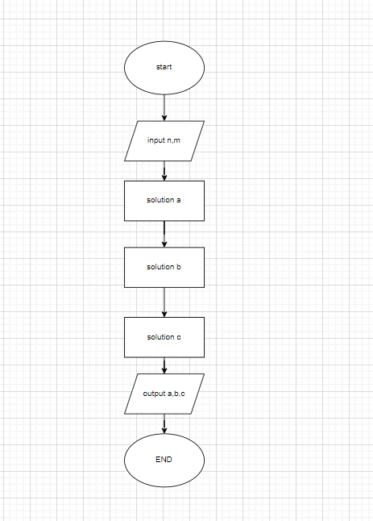

## **4. Код програм з посиланням на зовнішні ресурси:**

#include <cmath>

#include <iostream>

#include <cstdio>

using namespace std;

int main(){

    float n, m;

    cout << "Your number is:";

    cin >> n;

    cout << "Your number is:";

    cin >> m;

    float a = n++-m;

    float b = m-- >n;

    float c = n-- >m;

    cout << a << endl<< b << endl<< c << endl;

## **5. Результати виконання завдань, тестування та фактично затрачений час:**

Завдання №1 Деталі по виконанню і тестуванню програми

Windows PowerShell

Copyright (C) Microsoft Corporation. All rights reserved.

Try the new cross-platform PowerShell https://aka.ms/pscore6

PS C:\Users\User> & 'c:\Users\User\.vscode\extensions\ms-vscode.cpptools-1.17.5-win32-x64\debugAdapters\bin\WindowsDebugLauncher.exe' '--stdin=Microsoft-MIEngine-In-uztahsxa.dho' '--stdout=Microsoft-MIEngine-Out-dsnabdss.js5' '--stderr=Microsoft-MIEngine-Error-zq5btkc5.e20' '--pid=Microsoft-MIEngine-Pid-4d1bbr3a.fr1' '--dbgExe=C:\msys64\ucrt64\bin\gdb.exe' '--interpreter=mi'

Your number is:5

Your number is:2

3

0

1

PS C:\Users\User>

№ 1 task2

# **Виконання роботи:**

## **1. Опрацювання завдання та вимог до програм та середовища:**

**Завдання № 3** : **Програмування: Algotester Lab1 Завдання 1**

* **3 варіант**
* **Блок схема**
* 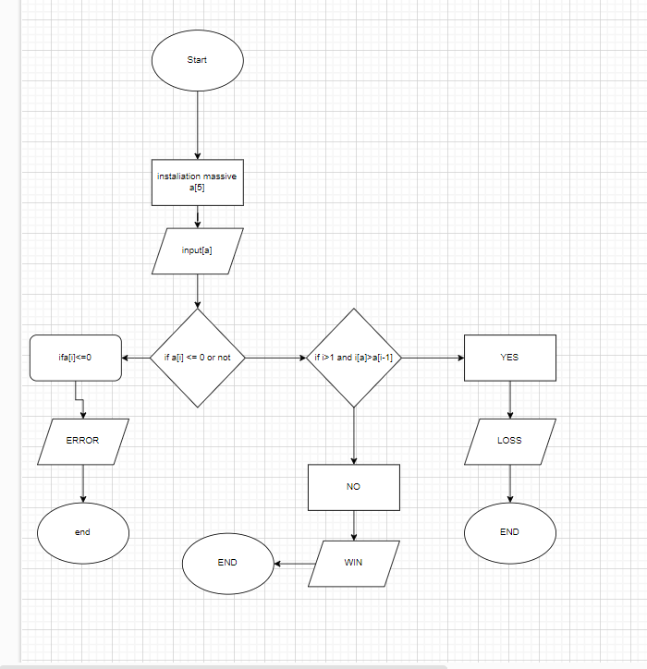

## **4. Код програм з посиланням на зовнішні ресурси:**

Завдання №1

#include <iostream>

int main()

{

    long long a[5];

    for (int i = 0; i < 5; i++)

    {

        std::cin >> a[i];

        if(a[i] <= 0)

        {

            std::cout<< "ERROR";

            return 0;

        }

        if(i >= 4 && a[i - 1] >= a[i])

        {

            std::cout << "WIN";

            return 0;

        }

        else if(i >= 1 && a[i] > a[i - 1])

        {

            std::cout << "LOSS";

            return 0;

        }

    }

}

## **Результати виконання завдань, тестування та фактично затрачений час:**

Завдання №3 Деталі по виконанню і тестуванню програми

1

2

LOSS

ndowsDebugLauncher.exe' '--stdin=Microsoft-MIEngine-In-nexy3ew5.21g' '--stdout=Microsoft-MIEngine-Out-bo1cemr5.mer' '--stderr=Microsoft-MIEngine-Error-10utlr3h.diu' '--pid=Microsoft-MIEngine-Pid-bryfa423.faa' '--dbgExe=C:\5

4

3

2

1

WIN

PS C:\Users\User>

№ 3

# **Виконання роботи:**

## **1. Опрацювання завдання та вимог до програм та середовища:**

**Завдання № 4** : **Програмування: Class practice weather.**

* **Блок схема**

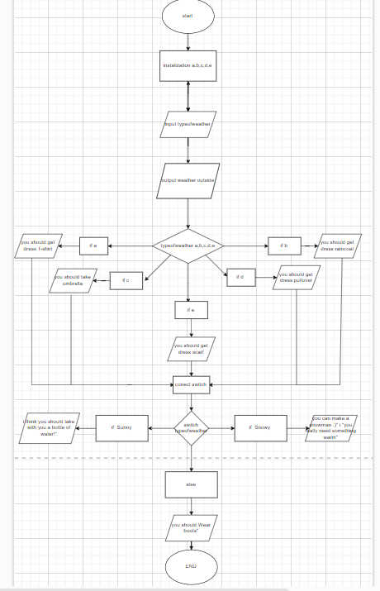

## **4. Код програм з посиланням на зовнішні ресурси:**

Завдання №4

#include <iostream>

#include <string>

using namespace std;

int main() {

    cout<<("write type of weather:");

    string a = "sunny";

    string b = "rainy";

    string c = "cloudy";

    string d = "snowy";

    string e = "windy";

    string typeofweather;

    cin >> typeofweather;

    cout <<"weather outside is:"<<typeofweather<<endl;

    if (typeofweather == a){

        cout << "you should get drees T-shirt" << endl;

    }

    else if(typeofweather == b){

        cout << "you should get dress raincoat" << endl;

    }

    else if(typeofweather == c){

        cout << "you should take umbrella" << endl;

    }

    else if(typeofweather == d){

        cout << "you should get dress pullover " << endl;

    }

     else if(typeofweather == e){

        cout << "you should get dress scarf" << endl;

    }

    switch (typeofweather[1]){

     case 'u':

     case 'U':

        if (typeofweather == "sunny" || "Sunny"){

            cout << "i think you should take with you a boutle of water!" << endl;

        }

    case 'N':

    case 'n':

        if(typeofweather == "Snowy" || "snowy"){

            cout << "you can make a snowman :)" << endl;

            cout << "you really need something warm" << endl;}

        else{

          cout << "you really need something warm" << endl;

        }

        break;

    case 'a':

    case 'L':

    case 'I':

    case 'i':

    case 'A':

    case 'l':

        cout << "you should Wear boots" << endl;

        break;

     default:

        cout << "Error" << endl;

        break;

    }

    return 0;

}

## **Результати виконання завдань, тестування та фактично затрачений час:**

Завдання №3 Деталі по виконанню і тестуванню програми

PS C:\Users\User> & 'c:\Users\User\.vscode\extensions\ms-vscode.cpptools-1.17.5-win32-x64\debugAdapters\bin\WindowsDebugLauncher.exe' '--stdin=Microsoft-MIEngine-In-mibgftcq.e4t' '--stdout=Microsoft-MIEngine-Out-2uqvbxps.f53' '--stderr=Microsoft-MIEngine-Error-eb4x2aaz.00a' '--pid=Microsoft-MIEngine-Pid-kjpzmw2i.2w3' '--dbgExe=C:\msys64\ucrt64\bin\gdb.exe' '--interpreter=mi'

write type of weather:Snowy

weather outside is:Snowy

you can make a snowman :)

you really need something warm

PS C:\Users\User>

№ 4

# **Виконання роботи:**

## **1. Опрацювання завдання та вимог до програм та середовища:**

**Завдання № 5** : **Програмування: Self practice algotester.**

* **Блок схема**
* 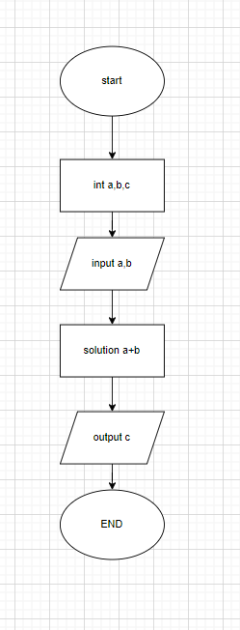

## **4. Код програм з посиланням на зовнішні ресурси:**

Завдання №1 Деталі по програмі + Вставка з кодом з підписами до вставки. Посилання на файл програми у пул-запиті GitHub

#include<iostream>

#include<cmath>

using namespace std;

int a;

int b;

int c;

int main(){

    cin >> a , cin >> b;

    c = a + b;

    cout << c;

return 0;

}

Підпис та № до блоку з кодом програми

## **5. Результати виконання завдань, тестування та фактично затрачений час:**

Завдання №1 Деталі по виконанню і тестуванню програми

. 2

3

5

PS J:\practice_Epic_2>

Підпис та № до блоку з виконанням та тестуванням програми

# **Висновки:**

**На цьому Епіку навчились працювати з бібліотекою CMath та операторами if, else написали перші два коли на Algotester та виконали першу лабораторну роботу з ВНС**